实验报告

课程名称 | 《算法分析与设计》 | 实验日期 | 2020年4月21日 至 2020年4 月 21日
学生姓名 | 陶玮 | 所在班级 | 计算机184 |  |  | 学号 | 2018212212019
实验名称 | 实验八 矩阵链乘法
实验地点 |  |  |  | 同组人员 | 无

问题
设A1,A2,…,A3为 n 个矩阵的序列，其中Ai为Pi-1×Pi阶矩阵，这个矩阵链的输入用向量P=<P0,P1,…,Pn>给出。给定向量 P，确定一种乘法次序，使得基本运算的总次数达到最小。

解析
（1）蛮力法：枚举所有可能的乘法次序，针对每种次序计算基本运算的次数，从中找出具有最小
运算次数的乘法次序，每一种乘法次序对应了一种在 n 个项中加 n-1 对括号。
（2）动态规划法：
Ai..j: 表示矩阵链相乘的子问题AiAi+1…Aj;
M[i…j]：表示得到乘积Ai…j所用的最少基本运算次数；
假定，最后一次相乘发生在矩阵链Ai…k和Ak+1…j 之间，即
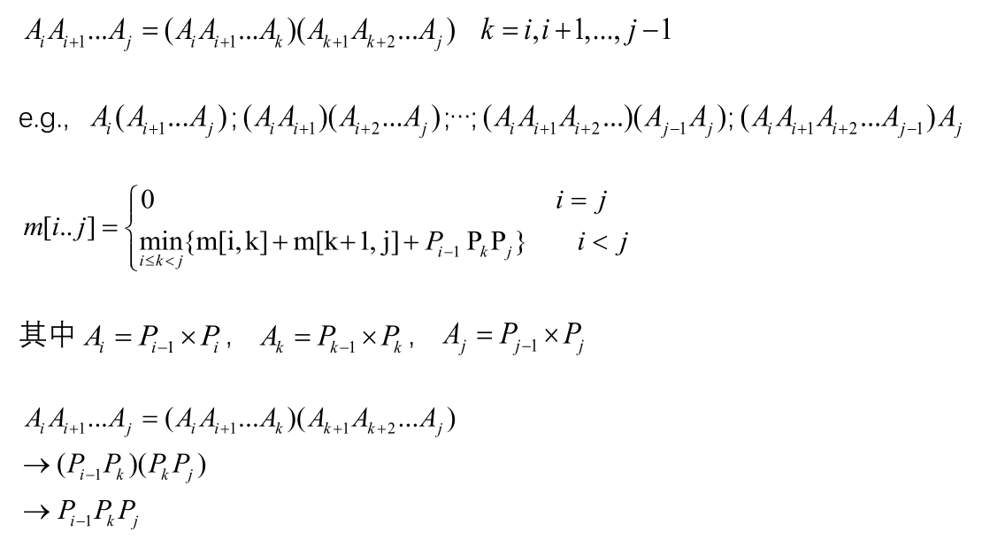
（3）递归算法：
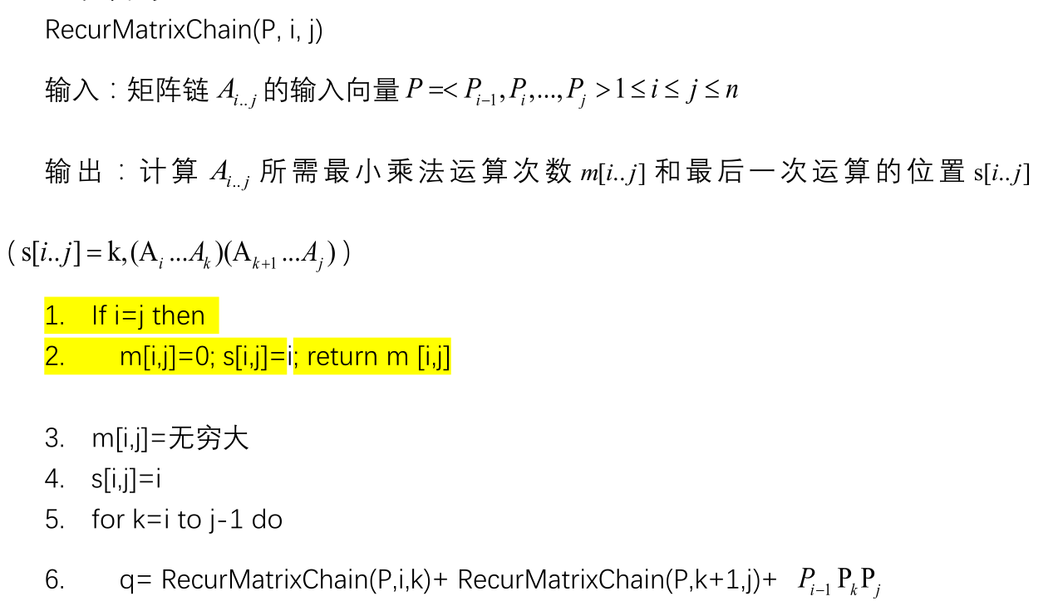
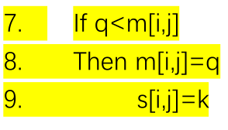
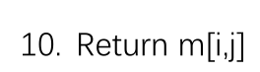

设计
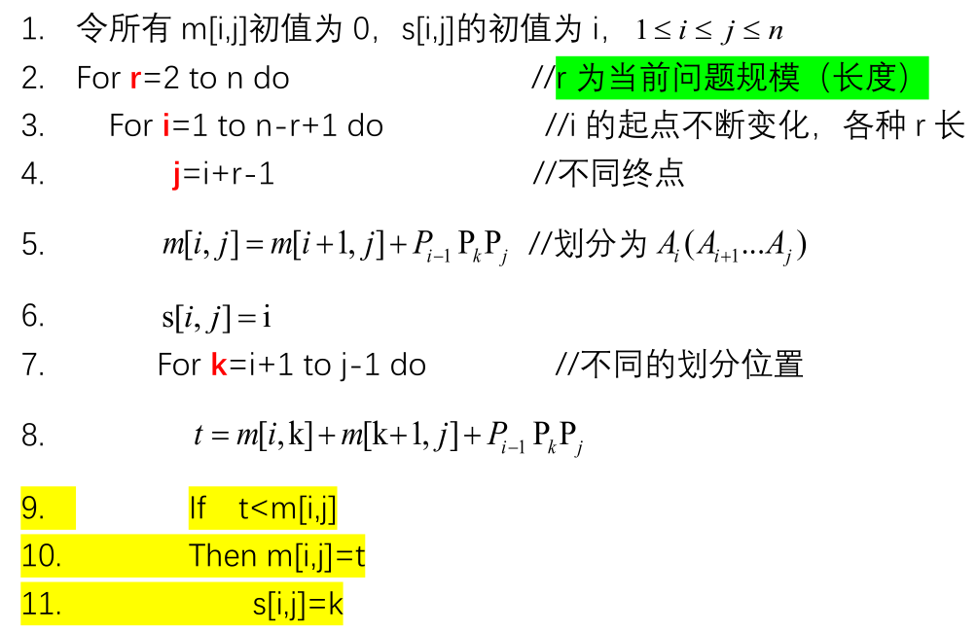

分析
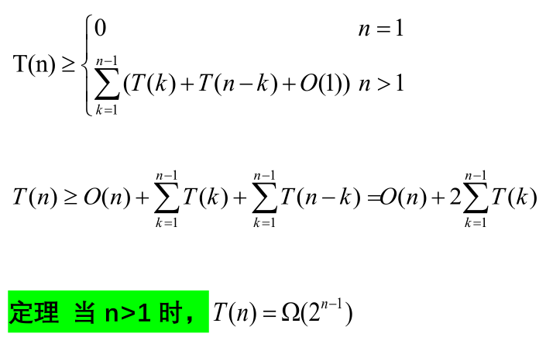

源码
https://github.com/kekekeQWQ/8

